FICHA TÉCNICA

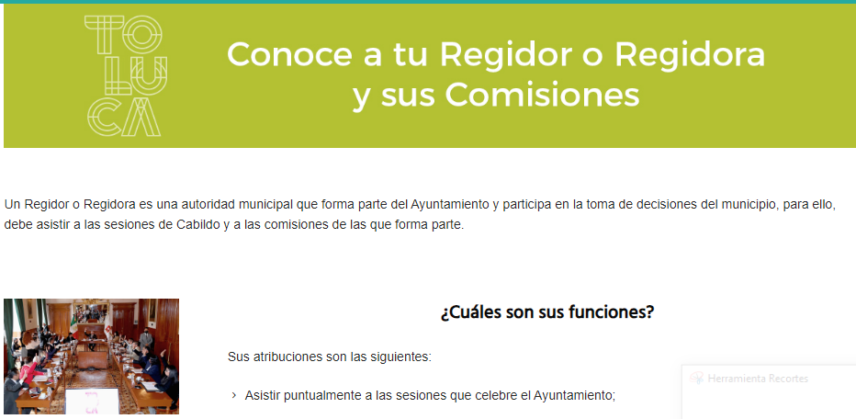 | Nombre de la práctica:  Conoce tu Cabildo
Nombre del Sujeto Obligado
Ayuntamiento de Toluca
Área responsable de la práctica
Sindicaturas, Regidurías y Secretaría del Ayuntamiento
Disponible para su consulta en:
https://www2.toluca.gob.mx/conoce-a-tu-regidor-o-regidora/
 | Periodo: 2022 vigente | Alcance: Municipal
 | Lugar: Toluca | Puntuación total: 80

¿Qué es y cómo funciona la práctica?
En su página oficial se mantiene informada a la ciudadanía sobre los integrantes del Cabildo y los acuerdos emitidos, de esta forma se vuelve partícipe de la toma de decisiones de la autoridad municipal, así como parte de un Gobierno Abierto y rendición de cuentas.
Objetivo:  Conocer de cerca a los integrantes del Cabildo como es el Presidente Municipal, Síndicas y Regidores(as), encargados de la toma de decisiones, deliberan y discuten políticas públicas que permitan una gestión proactiva entre los ciudadanos y el gobierno local. | ¿Por qué se desarrolló?  Por el interés de la ciudadanía en los actos de autoridad emitidos por el Cabildo.
Beneficios o efectos positivos generados a partir de la información difundida
Reconstrucción del tejido social, estar cerca de autoridades, resolución de propuestas e inquietudes.
Dar información oportuna e inmediata sobre temas del Cabildo.
¿La práctica cuenta con mecanismos de participación ciudadana durante el proceso?  Sí, a través de una encuesta de satisfacción de la información. | ¿Cómo contribuye a la apertura gubernamental?  Mecanismos de participación ciudadana.
Observaciones: Derivado de la información remitida, se advierte que no cuenta con los elementos suficientes para considerarse una Práctica de Transparencia Proactiva, al no apreciarse el aprovechamiento del registro de consultas y/o reutilización de la información publicada, ni el aprovechamiento de los mecanismos de participación ciudadana para la mejora de la publicación y difusión
Recomendaciones: Se sugiere al Sujeto Obligado atender las observaciones anteriormente citadas y utilizar medios de difusión alternos a una página de internet.

